Optellen van gehele getallen.
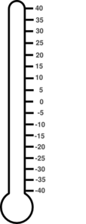
Britt is op vakantie aan de zee waar het -4°C is, thuis in de Kempen is het 10°C warmer. Hoe warm is het in de Kempen? -4 + 10 = 6 In de Kempen is het 6°C.
Melanie geeft 10 euro uit aan een nieuw T-shirt waardoor ze 10 euro schulden heeft. Nadien koopt ze in haar lievelingswinkel nog een haarspeld van 5 euro. Hoeveel euro heeft Melanie nog? -10 + (-5) = -15 Melanie heeft nog -15 euro.

Bekijk via de QR-code het filmpje over optellen met gehele getallen. (https://youtu.be/xKpvG7FECHs)

GEHELE GETALLEN OPTELLEN

MET HETZELFDE TEKEN:
1. Behoud het teken.
2. Tel de absolute waarden op.

MET VERSCHILLEND TEKEN:
1. Teken van getal met de grootste absolute waarde.
2. Grootste absolute waarde min kleinste absolute waarde.

(-8) + (-2) = -10

(-6) + 2 = - 4
4 + (-2) = 2

Maak de oefeningen in je werkboek:
p. 118 oefening 1

Aftrekken van gehele getallen.
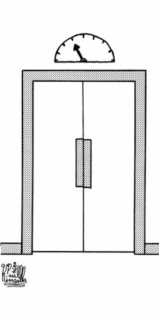
Veronique is in het shoppingcenter op de derde verdieping. Als ze terug naar haar auto wilt moet ze vier verdiepingen naar beneden. Op welke verdieping staat Veronique geparkeerd?
−2 parkeerkelder
6e verdieping
5e verdieping
4e verdieping
3e verdieping
2e verdieping
1e verdieping
0 gelijkvloers
−1 parkeerkelder
3 – 4 = -1 Veronique staat geparkeerd op -1.
Sofie gaat op skivakantie naar de Ardennen daar is het -5°C. Haar vriendin Isabella gaat skiën in Zwitserland, daar is het 10°C kouder zegt ze. Hoe koud is het in Zwitserland?
-5 -10 = -15 In Zwitserland is het -15°C.

Bekijk via de QR-code het filmpje over aftrekken met gehele getallen.
(https://www.youtube.com/watch?v=BI5GEYYGaP4)

Probeer altijd eerst de haakjes weg te werken!

werken!

GEHELE GETALLEN AFTREKKEN = het tegengestelde erbij optellen.

TEKENREGEL
5 + (- 4) = 5 – 4 5 + (+ 4) = 5 + 4
5 – (+ 4) = 5 – 4 5 – (- 4) = 5 + 4

Maak de oefeningen in je werkboek:
p. 118 ev. Oefening 2, 3, 4, 5, 7, 9, 10

Vermenigvuldigen van gehele getallen.

Jill is een echt topduiker, ze duikt tot op -10m. Haar vriendin Anouk wilt niet onderdoen en duikt dubbel zo diep. Tot op hoeveel meter duikt Anouk? -10 . 2 = -20 Anouk duikt tot op -20m.
In België is het -5°C, maar in Zweden is het 4 keer zo koud. Hoe koud is het in Zweden?
-5 . 4 = -20 In Zweden is het -20°C.

Bekijk via de QR-code het filmpje over aftrekken met gehele getallen.
(https://youtu.be/dPe8Shw2qkA)

GEHELE GETALLEN VERMENIGVULDIGEN

1. Als er één minteken staat is het toestandsteken van het product ook min.
2. Vermenigvuldig de absolute waarden.

8 . (-2) = - 16
(-8) . (-2) = 16

Maak de oefeningen in je werkboek:
p. 122 oefening 12

Delen van gehele getallen.
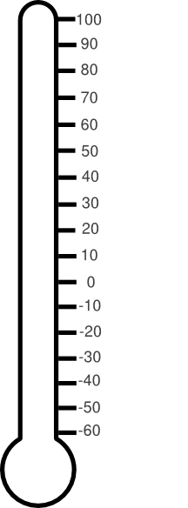
Céline graaft een put in het zand tot op -60 cm. Loes haar put is 3 keer minder diep. Hoe diep is de put van Loes?
-60 : 3 = -20 Loes haar put is tot op -20 cm.
Dries is op vakantie in IJsland, waar het -14°C is. Hij belt naar zijn vriend Toon die thuis is gebleven om te vragen hoe het in België is. Toon zegt dat het bij hem half zo koud is. Hoeveel graden Celsius is het in België?
-14 : 2 = -7°C In België is het -7°C.

Bekijk via de QR-code het filmpje over aftrekken met gehele getallen.
(https://youtu.be/tS4YXm65564)

GEHELE GETALLEN DELEN

1. Als er één minteken staat is het toestandsteken van de deling ook min.
2. Deel de absolute waarden.

8 : (-2) = - 4
(-8) : (-2) = 4

Maak de oefeningen in je werkboek:
p. 122 ev. Oefening 13, 14, 15

